Úkol č.1 – Pro součást (viz. obr.) zhotovte výrobní výkres v progeCAD. Při kreslení dodržte platná pravidla a normy.
- Otvírák OMNIA
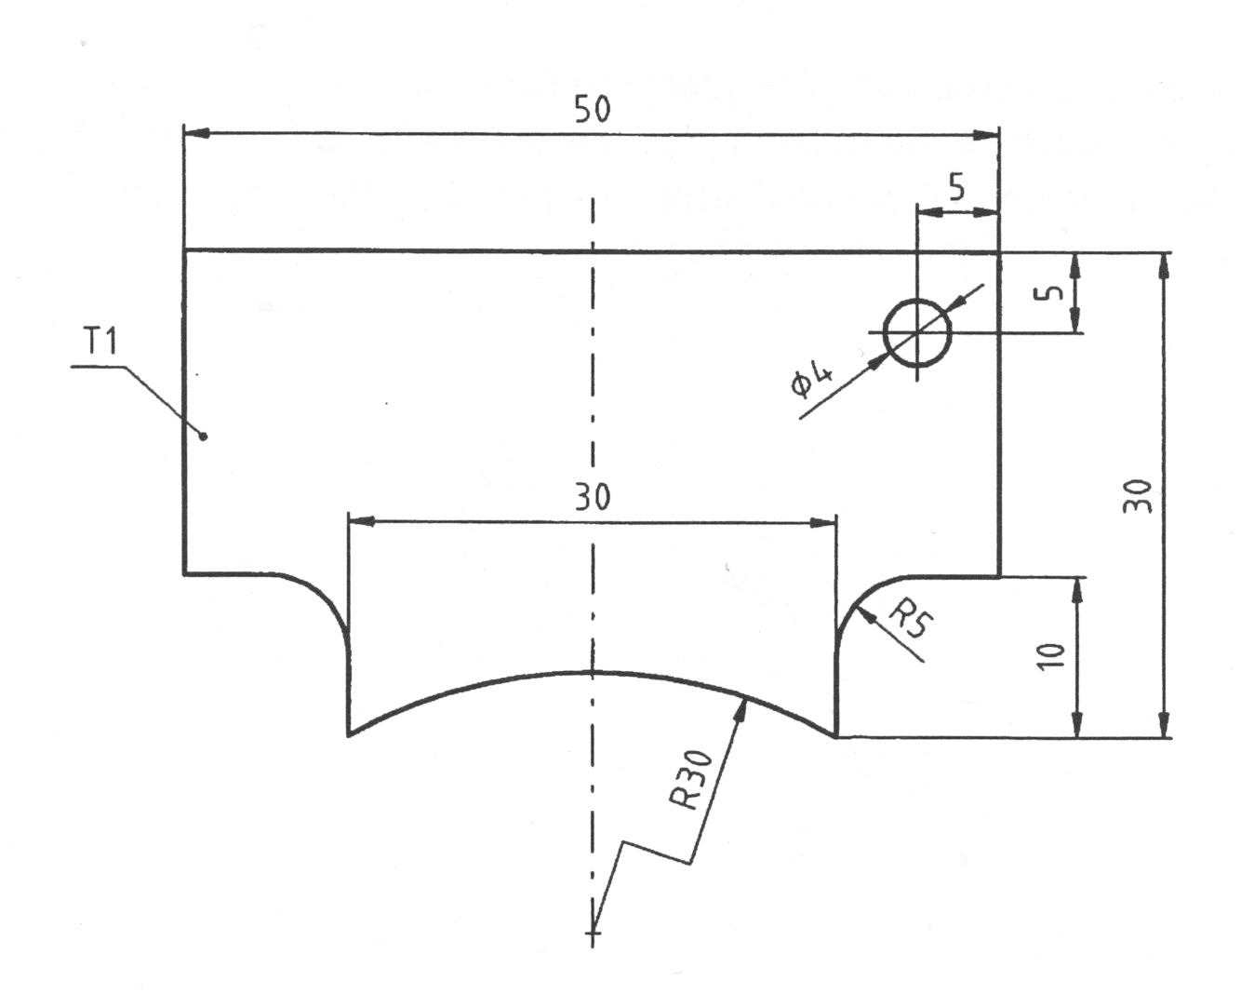

- Podložka s nosem
